**История праздника**

27 мая день города Санкт-Петербург, в этом году городу исполняется 316 лет! Дата празднования не случайно, именно 27 мая был заложен первый камень в строительстве крепости Санкт-Питер-Бурх.

Праздновать день рождения Санкт-Петербурга его жители стали далеко не сразу. Праздник берет свое начало с 1803, когда в 27 мая по приказу Александра I на место захоронения Петра I была возложена благодарственная медаль, в храмах прошли богослужения в его честь, а по всему Петербургу грянули пушечные выстрелы.

На двухсотый юбилей города съехались множество заграничных гостей, которые отмечали этот праздник в Летнем саду. Праздник отмечали несколько дней подряд. Празднество началось с залпов сотен пушек и открытием Троицкого моста.

[[](https://www.instagram.com/p/Bune6VHngBf/)](https://www.instagram.com/p/Bune6VHngBf/" \t "_blank)

Император Николай II сам запустил его механизм. Было проведено много торжественных приемов, где дарили подарки, а вечер закончился салютом.  
Традицию грандиозно отмечать юбилей города активно поддержала и советская власть в 1957. Кроме привычных народных гуляний, в этот день открылось множество музеев и памятников искусства.

27 мая день города Санкт-Петербург, в этом году городу исполняется 316 лет! Дата празднования не случайно, именно 27 мая был заложен первый камень в строительстве крепости Санкт-Питер-Бурх.

**В 2019 году Санкт-*Петербург*у 316 лет** – как всегда, город отметит это событие масштабными праздничными мероприятиями.

Место проведения праздника

Торжественные мероприятия, согласно традициям, будут проходить на:

* Дворцовой площади;
* Невском проспекте;
* Мариинском театре;
* Сенатской площади;
* Площади Островского.

Праздник завершится концертом классической музыки и грандиозным салютом.

**Работа транспорта**

В День города частично будут перекрыты улицы в центре Северной столицы. Чтобы не терять много времени на объезд дорог, лучше всего заранее разработать свой маршрут.

Будут перекрыты:

* Дворцовый мост;
* Островская площадь;
* Адмиралтейская набережная;
* Биржевая площадь;
* улица Берлинского;
* Невский проспект;
* Мост Белинского;
* Путь от набережной реки Фонтанки до Садовой улицы;
* Сенатская площадь.

**Метро будет открыто всю ночь.**

**День города Санкт-Петербург 2019: полная программа**

Утро в Северной столице начнется с возложения цветов к памятнику Петра I. В этом официальном мероприятии, которое считается традицией, примут участие члены правительства, жители города и все его гости. Завершит его торжественный выстрел из пушки на территории Петропавловской крепости.

**Шоу «Поющие мосты»**

26 мая будут проходить праздничные концерты и мастер-классы, а ночью на реке Неве произойдет шоу, невероятное по своей красоте – «Поющие мосты». На набережной будет обзор развода мостов под классическую музыку и аккомпанемент симфонического оркестра (в ночь с 26 на *27* *мая*).

Это зрелище не оставит равнодушных ни тех, кто его уже видел, ни тех, кто приехал в Санкт-Петербург в первый раз.

[[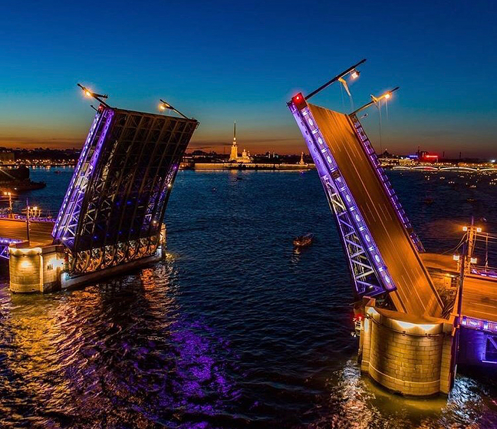](https://www.instagram.com/p/BjSpjFBFZJI/)](https://www.instagram.com/p/BjSpjFBFZJI/" \t "_blank)

Пролеты Дворцового моста медленно поднимутся вверх, освещенные подсветкой, а над ними зазвучат произведения великих российских композиторов

В 2019 году праздновать день рождения город начнет заранее. С 23 по 25 мая пройдет Первый Международный транспортный фестиваль «СПбТранспортФест». На нем будут представлены современные достижений транспортной промышленности. [](https://www.instagram.com/p/BjRym7KgbOf/)

25 *мая* пройдут полюбившийся петербуржцам парад ретротранспорта и выставка исторических автомобилей на Инженерной улице. Для любителей ретро проведут выставку старинных автомобилей, а для страстных гонщиков – конкурс профессионального мастерства водителей.

Заявлены и новинки: экспозиция инновационной техники, а также конкурс мастерства среди водителей автобусов. **Мероприятие пройдет по адресу: Автобусная улица, 8.**  
⠀

Далее, транспортную тематику продолжит**«Большой велопарад» 26 *мая***.

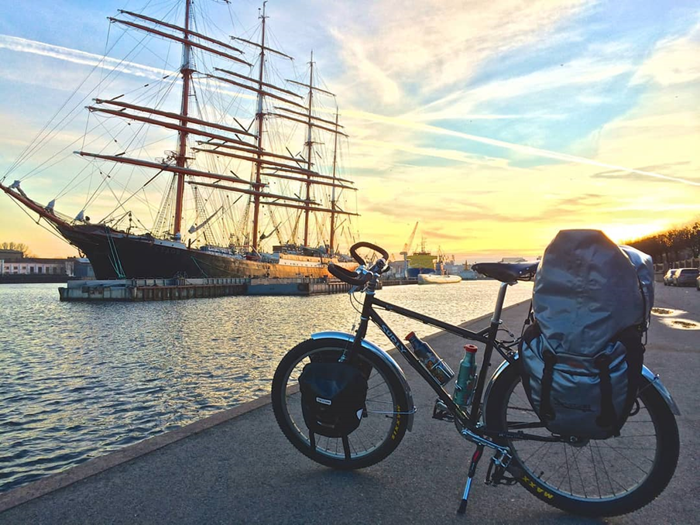

[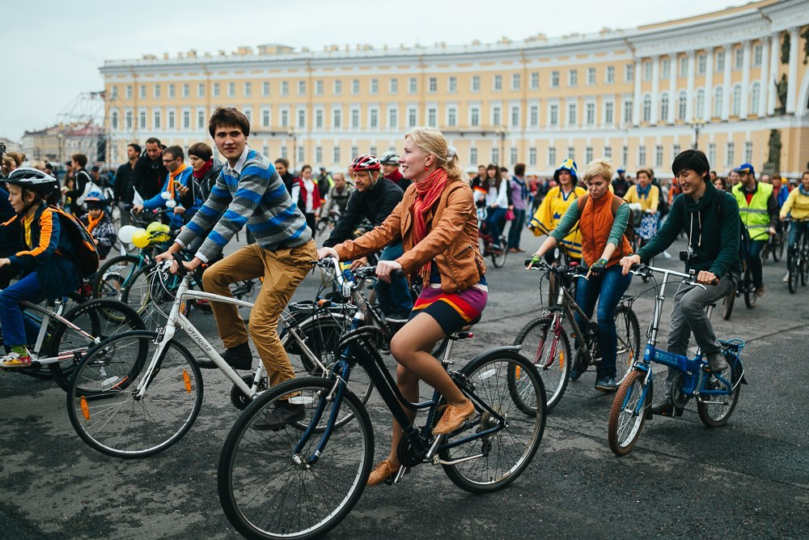](https://piterzavtra.ru/wp-content/uploads/2015/05/bolshvelo2.jpg)

**После, эстафета перейдёт от двухколёсных машин к плавучим:** на территории Петропавловской крепости устроят фестиваль Anyships (26 *мая*). Гостей ждут разнообразные развлечения с морским колоритом — от выставки яхт и катеров до шоу флайбордистов.   
Также, праздничные выходные украсит [**бесплатный концерт «Классика на Дворцовой»**](https://piterzavtra.ru/klassika-na-dvorcovoy/)**26 мая.**В этом году перед петербуржцами и гостями города выступит настоящая звездная сборная во главе с народной артисткой России Анной Нетребко. Знаменитое сопрано, которое обожают во всем мире, в праздничный вечер выйдет на сцену вместе со своим мужем Юсифом Эйвазовым. В гала-концерте примут участие самые яркие звёзды современной оперной сцены. В сопровождении симфонического оркестра артисты исполнят классические сочинения главных композиторов прошлого.

[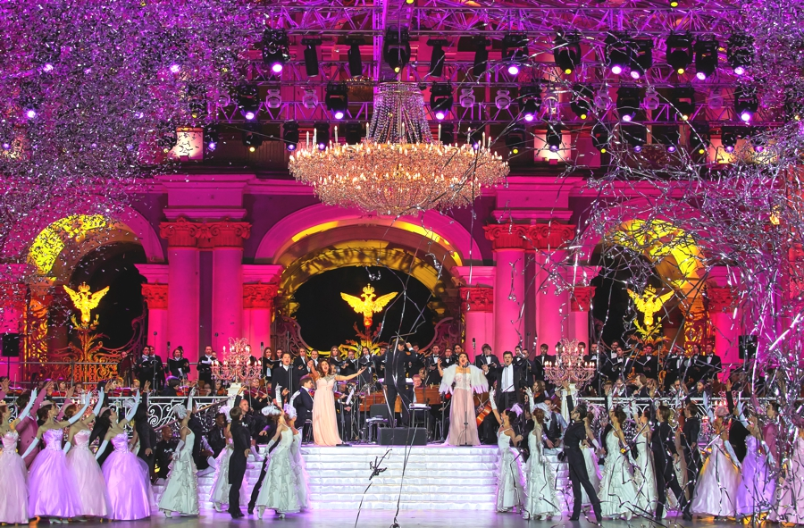](https://piterzavtra.ru/wp-content/uploads/2016/05/class2.jpg)

**Фестиваль мороженого 2019**

*26* *мая* *2019* года с 11:00 до 21:00

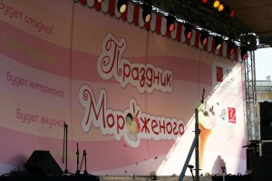

Самый вкусный праздник Санкт-Петербурга — *Фестиваль* *мороженого* – пройдет в день города. Традиционная локация фестиваля, площадь Островского, заполнится десятками точек со сладким освежающим лакомством всевозможных видов. Среди них — эскимо на палочках, вафельные стаканчики, хрустящие трубочки, яркие сорбеты и освежающий фруктовый лёд.

Также гостей праздника ожидает насыщенная развлекательная программа с весёлыми играми, танцами и конкурсами

**Место: Санкт-Петербург, площадь Островского**

[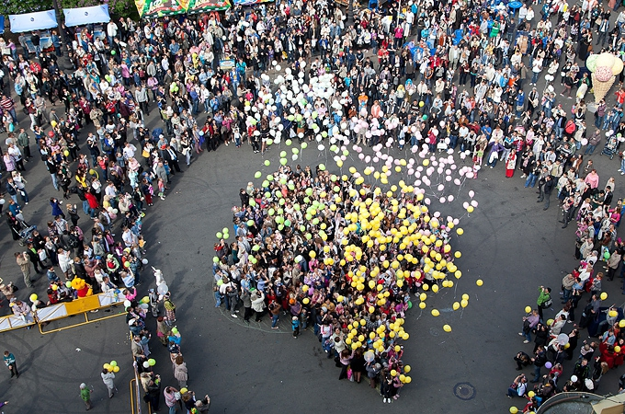](https://piterzavtra.ru/wp-content/uploads/2016/05/festival_morozhenogo_3.jpg)

**Концерт «Классика на Дворцовой»**

**26 мая 2019**

Для праздничного концерта на фоне Зимнего дворца возведут пышную сцену, оформленную в духе шикарного бального зала. В декорациях под светом софитов закружатся дамы в пышных платьях, а театральные коллективы своими выступлениями зададут тон настоящего придворного карнавала.

В этом году перед петербуржцами и гостями города выступит настоящая звездная сборная во главе с народной артисткой России Анной Нетребко. Знаменитое сопрано, которое обожают во всем мире, в праздничный вечер выйдет на сцену вместе со своим мужем Юсифом Эйвазовым. Также Петербург поздравят выдающееся кубинское сопрано Мария Алейда, итальянская певица казахского происхождения, сопрано Мария Мудряк, солистка Мариинского театра меццо-сопрано Екатерина Сергеева, тенор из США Рене Барбера, харизматичный мексиканский тенор Артуро Чакон-Крус и наш соотечественник Алексей Лавров — баритон, покоривший мировую оперную сцену.

[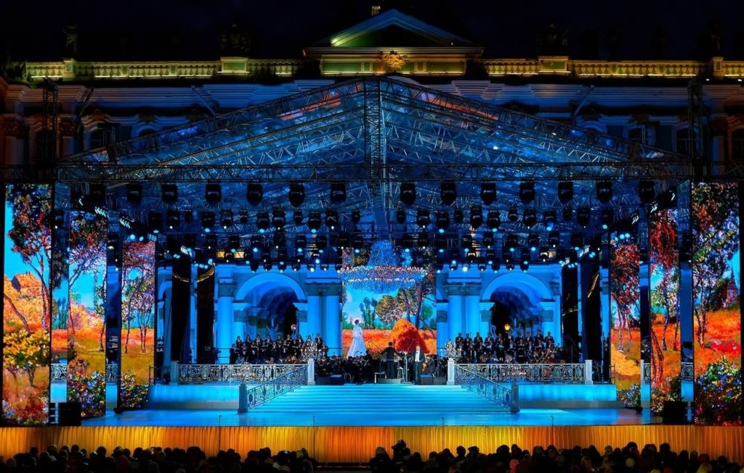](https://piterzavtra.ru/wp-content/uploads/2017/03/eE2Bm_yMhvk.jpg)

Гости праздника услышат сочинения оперных классиков, мастеров джаза и современных композиторов: Джузеппе Верди, Гаэтано Доницетти, Руджеро Леонкавалло, Антонина Дворжака, Жака Оффенбаха, Нэта Кинга Коула, Лучо Далла, Игоря Крутого.

[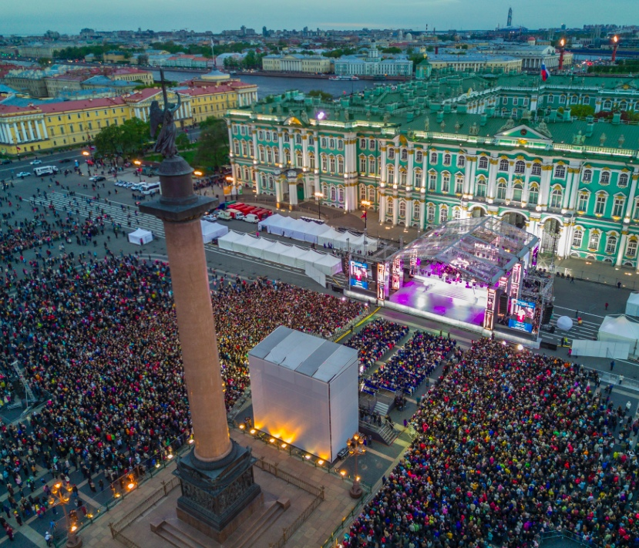](https://piterzavtra.ru/wp-content/uploads/2017/03/PFe2k3X_7UE.jpg)

За дирижерский пульт в феерический вечер встанет Михаил Татарников. «Нет ничего лучше, чем после двухчасового концерта повернуться к публике и увидеть, что главная площадь родного города заполнена людьми. Это необыкновенное и очень вдохновляющее чувство», — говорит маэстро, который продолжает личную историю выступлений на Дворцовой площади.

Концерт будет транслироваться онлайн. Также организаторы обещали выложить лучшие выступления прошлых лет и документальный фильм о подготовке шоу.

**Дата:** 26 мая, начало в 21:00  
**Адрес:** м. Адмиралтейская, Дворцовая площадь

[**Фестиваль тюльпанов 2019**](https://piterzavtra.ru/festival-tyulpanov/)

**Открытие Фестиваля 2019 года состоится на Елагином острове 18 и 19 мая. Сезон цветения тюльпанов продлится еще несколько недель!**К Фестивалю этого года высажено на 3000 кв.м. 160 000 луковиц 130 сортов. Половина представленных сортов этого года – впервые высажена в парке.

[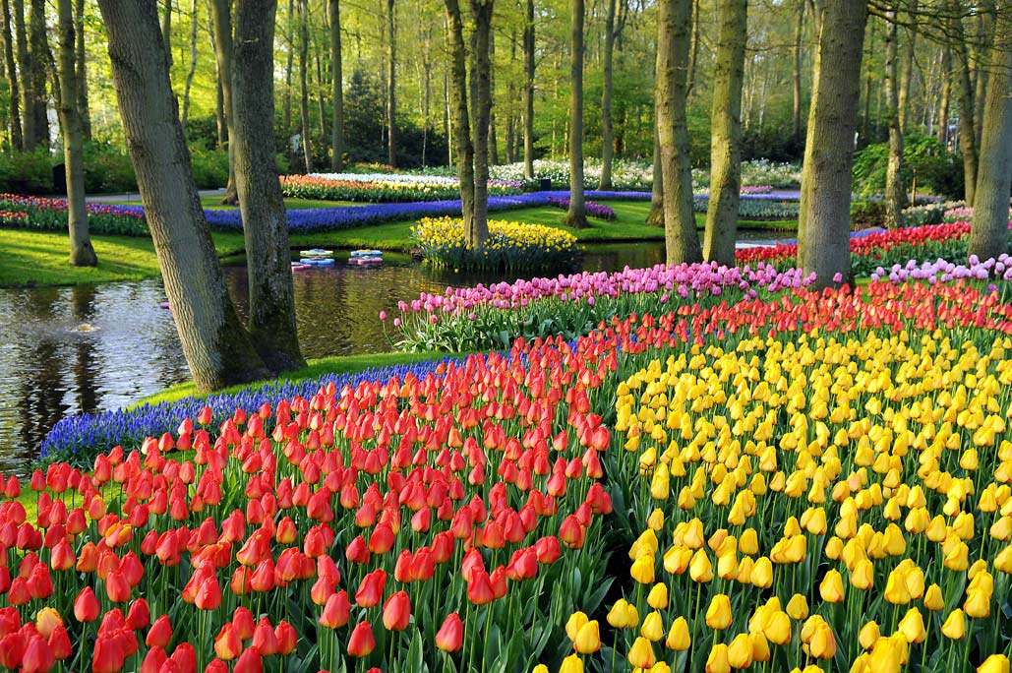](https://piterzavtra.ru/wp-content/uploads/2015/05/festtul5.jpg)

В этом году взору посетителя будут представлены 16 новых сортов. Среди них сорт Hemisphere – тюльпан-хамелеон. Почти белый, с нежно-розовыми штрихами, бутон позднее превращается в насыщенно-розовый. На Фестивале 2019 года можно будет снова увидеть знаменитые черные тюльпаны – мечту селекционеров и садоводов. Они будут представлены тремя сортами.

Начавшийся в 2013 году с 1000 кв.м. цветников и 40 000 высаженных луковиц 40 сортов к 2019 году Фестиваль разросся до 4000 кв.м. посадок и 175 000 луковиц 100 сортов. Каждая из этого бесчисленного количества луковиц высаживается вручную.

[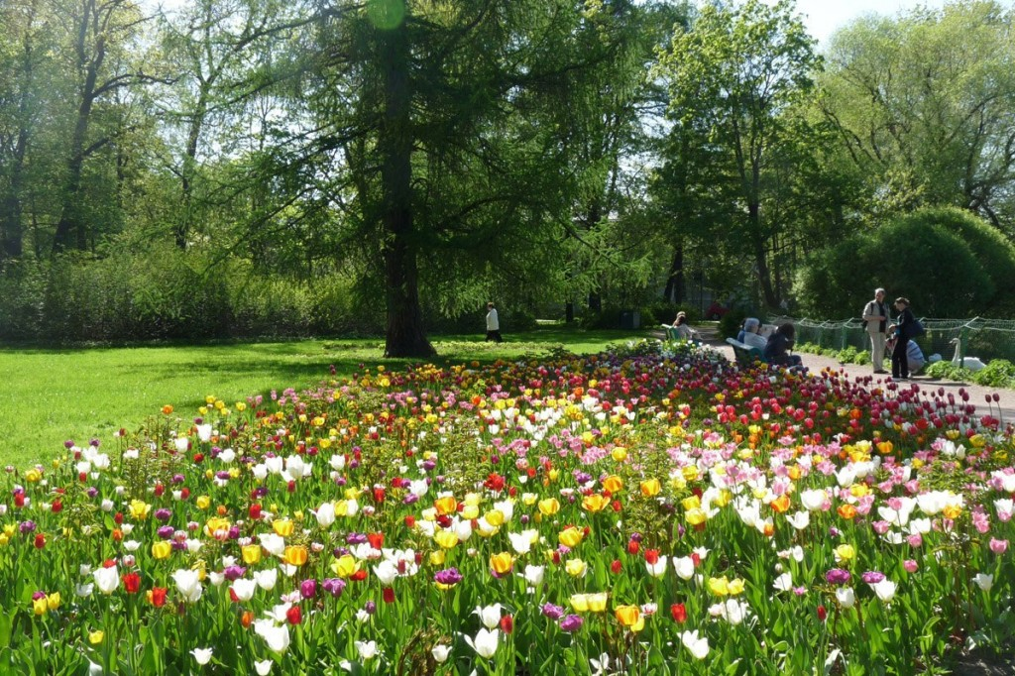](https://piterzavtra.ru/wp-content/uploads/2015/05/festtul1.jpg)

Стоимость билетов:  
— для взрослых 200 руб.  
— для учащихся, школьников, студентов дневной формы обучения, солдат и сержантов срочной службы – 50 руб.  
— дети до 7 лет и льготные категории посетителей — бесплатно.

**Вход на фестиваль осуществляется по билетам парка**

**Куда пойти с ребенком на День города в Петербурге 2019**

**Для детей в этот день будут работать большое количество развлекательных площадок, на которых проведут конкурсы, мастер-классы и квесты лучшие команды аниматоров города, а также пройдет парад циркачей.**

**В центральной части Питера в утренние часы 27 мая выступят молодые исполнители, которые несмотря на юный возраст, подарят незабываемые эмоции зрителям.**

**[](https://an.yandex.ru/count/ADzRqzDOrUu506y2CHAmtbm00000EFIR8402I09Wl0Xe172CzOcW2u01clwXgStmXPywY07deiNaEv01te_stpEO0QIruRate07QZ_RVCwW1uBJXkJUu0UBUZ-GRm042s07AjEaNu07wgDmNw06o0VW10OW28A02yi2e5Ra2mOA-pzi4uRRm0hRElCWA-0A2W820WF0GW0EVrv_n28W3yuVEaWcO0zYz1A031gW31h031BW4_m7e1DO8-0IJc2Q81PEO9f05qDege0Mcqmke1U3Q2R05uDe9k0NfxGh01Phf5CW5pAK5q0MdpWJW1Gpm1G6O1lAgwjW2e0O4g0O4oGOlNab7SlatUT46fHmNXK32PHhP1W00082k0000gGTxV-0A21No9B07W82G3D070k07XWhu1mA020pG2BgAW870a802u0YveDGAW0e1mGe00000003mFzWA0k0AW8bw-0g0jHY82q2g2n0HFMMaUty009o79F8KYGK0m0k0emN82u3Kam7P2tj_u0e85V8aw0kJc2Rm2mk83Fhpthu1w0m_c0s5-Eq2u0q2YGu00000001mFP0Em8Gzc0wllAMwfAx-ctcW3i24FR0E0Q4F00000000y3-e3_l-uQ3Ne8Nv9DaFtnlSegre043W3m6048pKvHE84C_DaUS5a12VsBM5zh2AZue1cX094G0000000F0_-10JW14KY141a141eH400000003mFwWHm8Gzi141o16eYyBg2UWHjVp9sPwKbVPtyH4000006CmEGVeH6Gq000005G00000T000002K00000BG0000284W6G4W40?stat-id=32&test-tag=74217148123137&format-type=2&actual-format=40&banner-test-tags=eyI2OTQ1Njg2NTExIjoiNzQyMTcwMzQ5MDc2NDgifQ%3D%3D&)**

**Фантастическая сказка с живым вокалом! Только 22 мая! Билеты от 800 ₽.6+**

**В День города по центру Петербурга пройдут слоны**

Костюмированное шествие начнется в 12:00.

В воскресенье, 27 мая, в Петербурге пройдет цирковой парад. Его участники вместе со слонами пройдут по центральным улицам Петербурга. Об этом сообщили в пресс-службе цирка Чинизелли.

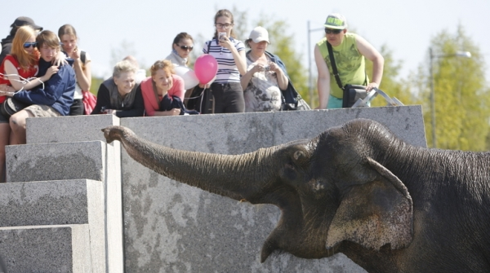

В параде поучаствуют четыре слонихи. Костюмированное шествие стартует в 12:00 от здания цирка Чинизелли на Фонтанке. Колонна пройдет по мосту Белинского, набережной реки Фонтанки, по Невскому проспекту до Михайловской улицы, а затем через площадь Искусств вернется к зданию цирка.

Парад завершит I Международный фестиваль циркового искусства «На Фонтанке». Он пройдет с 24 по 27 мая 2019 года. Фестиваль приурочен ко Дню города и юбилейному, 140-му сезону цирка. На манеже выступят творческие коллективы из России, Китая, КНДР, Украины, Германии, Португалии, Бельгии, Туркменистана.